Имея двадцатичетырёхлетний учительский стаж, охотно делюсь с коллегами наработанным опытом на семинарах, круглых столах, мастер-классах, курсах повышения квалификации.
Имею свой сайт, материалами которого делюсь с коллегами.Адрес сайта: http://project7440397.tilda.ws/
Участвую в педагогических интернет-сообществах, имею возможность обучаться и приобретать знания, умения и качества, необходимые современному педагогу, получаю своевременную информацию по интересующей теме, имею доступ к методической базе разработок, публикую свои материалы.

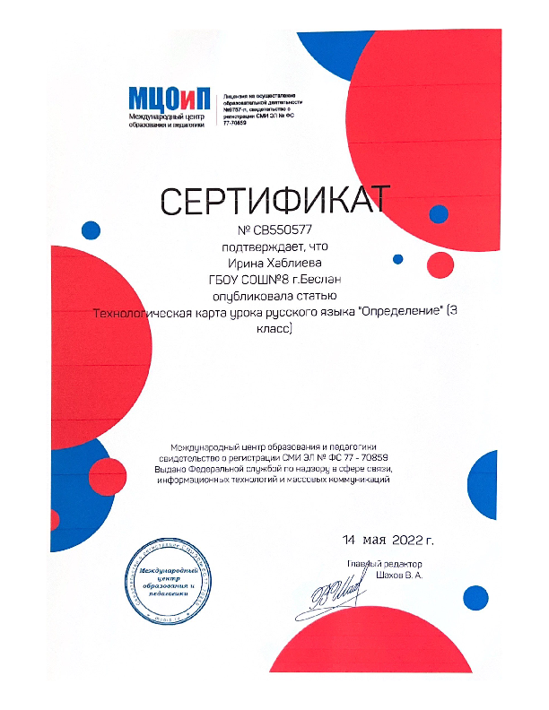

В нашей школе проводится большая работа по изучению и внедрению требований стандартов путём корпоративной курсовой подготовки, производственной учёбы, семинаров ШМО. Мне часто предоставляется возможность делиться с коллегами опытом на заседаниях педсовета, ежегодных анфиладах открытых уроков, заседаниях ШМО учителей начальной школы.
Например, в 2022 году я провела открытый урок математики в 3 классе по теме «Триумф времени» для учителей начальных классов Правобережного района.
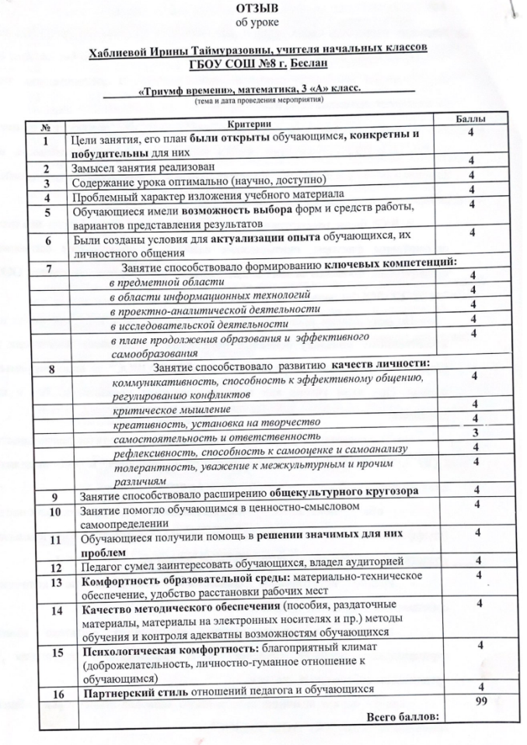
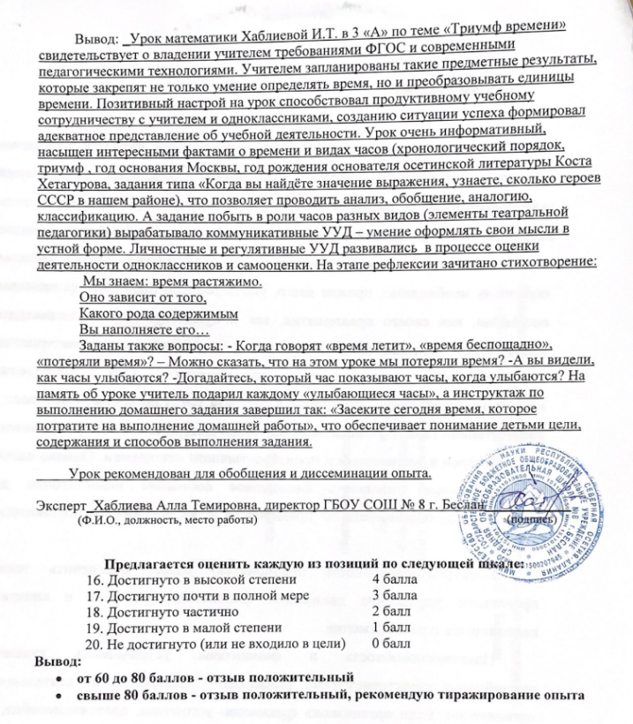

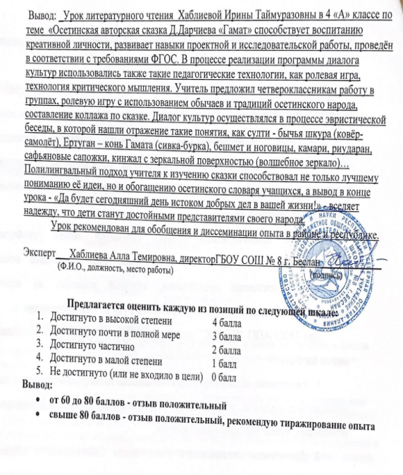
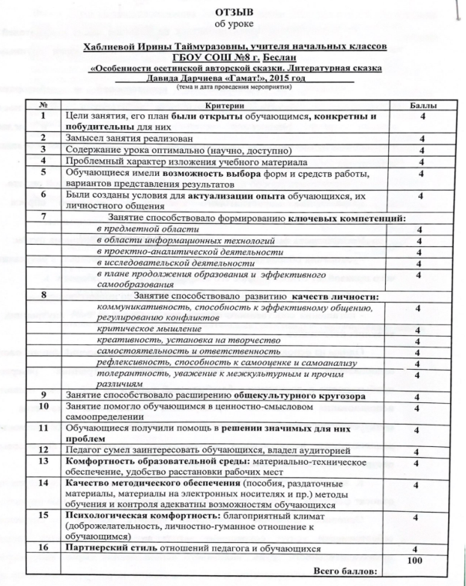

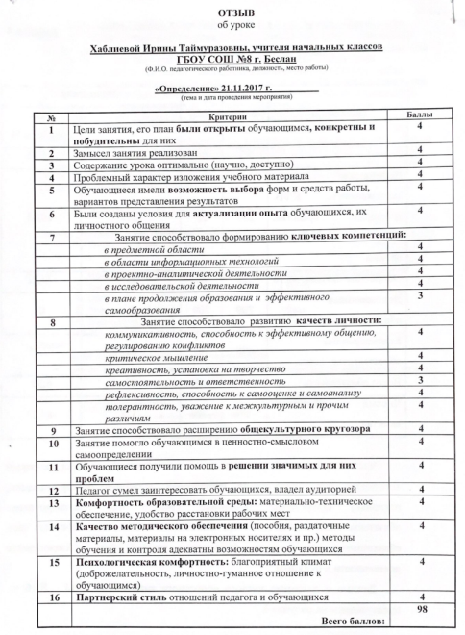
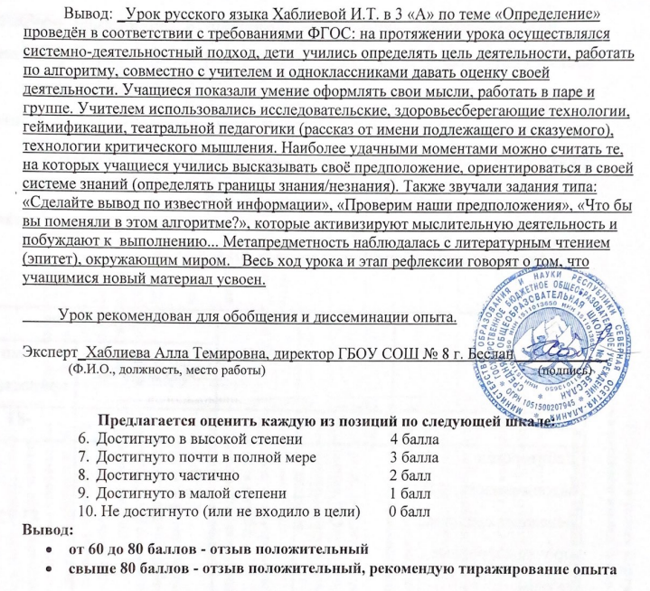

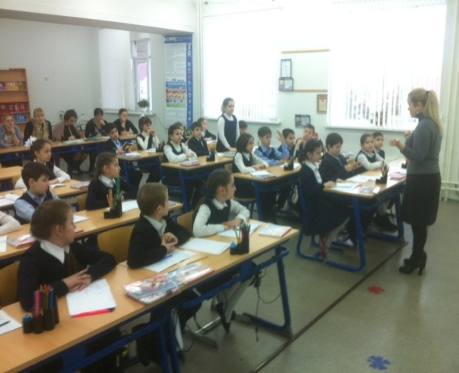

В 2021 году на курсах повышения квалификации в СОРИПКРО представила опыт работы по системно-деятельностному подходу в обучении учащихся начальных классов для учителей начальной школы.
https://soripkro.ru/experience/hablieva-i-t/
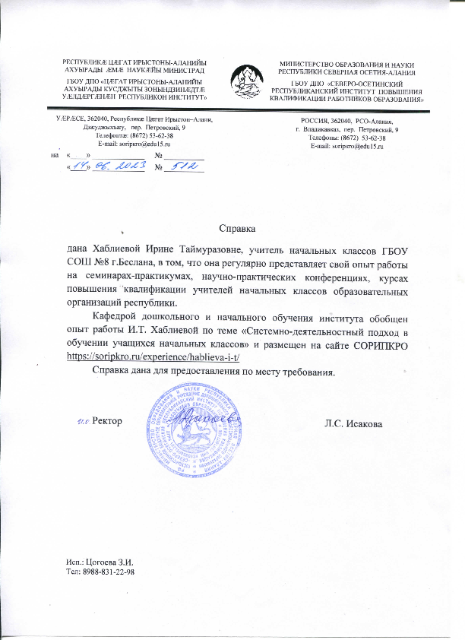

В 2022 году на анфиладе открытых уроков провела в 3 «А» классе урок по теме «Имена существительные собственные и нарицательные». Анализ урока присутствующими позволяет мне сделать вывод о том, что урок цели достиг, методы, приёмы, формы работы были выбраны такие, которые способствовали развитию функциональной грамотности учащихся.
Материалы уроков и рецензии к ним размещены на моём личном сайте и официальном сайте школы:
http://project7440397.tilda.ws/
https://beslan8.alaniyaschool.ru/site/pub?id=206

Мои коллеги используют в своей работе педагогические находки, которыми я делюсь.
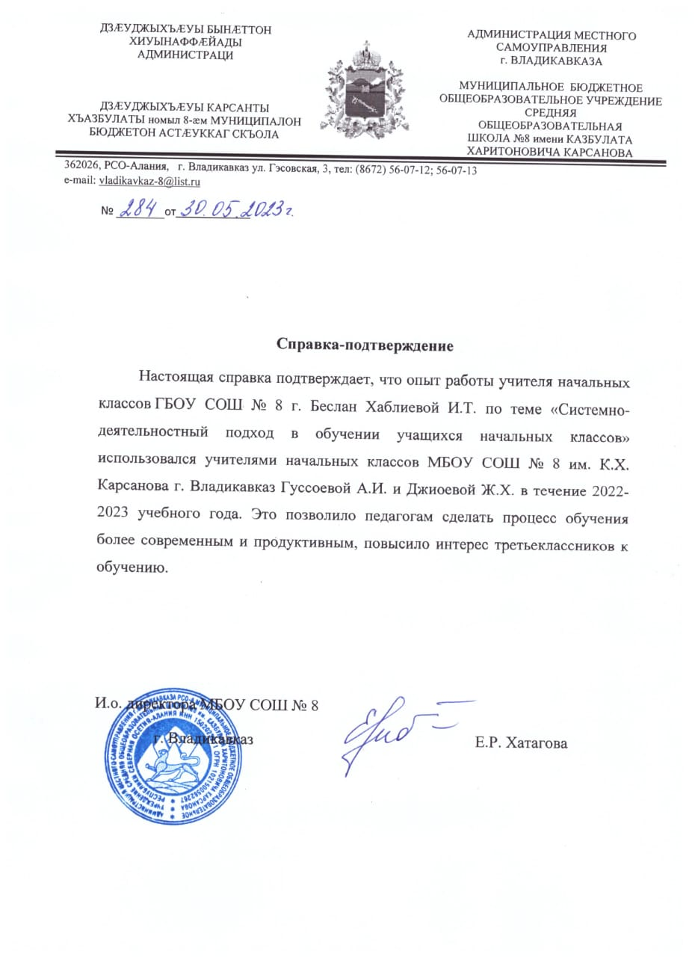

Использование современных образовательных технологий в процессе обучения и внеурочной работе
Важнейшей целью современного образования является воспитание ученика, который может учиться самостоятельно. Это особенно важно в 21 веке, когда технологии быстро меняются, и постоянно приходится учиться и переучиваться. Поэтому главное направление Федеральных Государственных Образовательных Стандартов – усиление заботы о развивающей стороне обучения, о формировании у школьников умения учиться.
С первых дней работы в школе, которая является пилотной во всех новых образовательных проектах, я стремлюсь к постоянному поиску эффективных методик, приемов и технологий, которые бы максимально решали образовательные и воспитательные задачи. За годы работы поняла, что в педагогике нет универсального эффективного метода, который подходил бы в любой ситуации, поэтому стараюсь грамотно сочетать разные педагогические принципы, приемы, методы и технологии, направленные на выполнение требований ФГОС.
В своей педагогической деятельности сочетаю традиционные и современные технологии, активно апробирую и применяю на практике свои авторские уроки и внеклассные мероприятия. Это позволяет создавать оптимальные условия для создания индивидуального маршрута для учащихся, обеспечивая усвоение образовательных стандартов каждым учеником. Активное использование технологии критического мышления, технологии проблемного обучения, технологии проектов, геймификации, информационно-коммуникационных технологий способствует, как показывает практика моей работы, росту познавательной активности обучающихся, стимулирует их к творческо-практической деятельности. А главное, способствует формированию личности, для которой важны нравственные скрепы и высокая духовность. Опыт моей работы по теме «Системно-деятельностный подход в обучении учащихся начальных классов» обобщён и рекомендован для диссеминации в РСО – Алания.
Формирование творческой личности - одна из главных задач образования. Наиболее эффективным средством включения ребёнка в процесс творчества на уроке является технология проблемного обучения.
На уроке математики в 4 классе по теме «Задачи на движение в противоположных направлениях» на этапе постановки проблемы дети самостоятельно выделяют и формулируют познавательные цели и ставят проблемный вопрос. Ученики выходят к доске и расставляют карточки с буквами в соответствии со значением единиц массы, соотнося то, что уже известно и усвоено, с тем, что предстоит узнать. Получив слово «ДВИЖЕНИЕ», формулируют тему урока, называют виды транспорта (автомобильный, железнодорожный, авиационный, водный), какие из них можно встретить в Беслане, а какие - привычны учащимся. Во время этой познавательной беседы учащиеся осознанно строят речевое высказывание, рефлексируя свои действия в качестве участников дорожного движения. Вспомнили правила дорожного движения в процессе игры «Да – нет». Это способствовало прочному усвоению не только математических знаний, но и умению использовать приобретённые знания в повседневной жизни.
Активно использую технологию «критического мышления», так как данная технология позволяет строить учебный процесс на научно-обоснованных закономерностях взаимодействия личности и информации, направлена на развитие навыков работы с информацией, умений анализировать и применять данную информацию. Для того чтобы дать детям возможность активно работать с получаемым знанием, авторы технологии предлагают строить урок по привычной схеме: «введение (стадия вызова) – основная часть (смысловая стадия) – заключение (рефлексия)».
Я остановлюсь на тех приёмах, которые использую на своих уроках. Вот пример фрагмента урока русского языка в 3 классе по теме «Имена существительные собственные и нарицательные» на стадии «Вызов»:
- Я читаю предложение, вы говорите «ДА» и «НЕТ»:
1. Имя существительное относится к служебным частям речи.
2. Имя существительное - самостоятельная часть речи.
3. Имя существительное обозначает признак предмета.
4. Имя существительное обозначает предмет.
5. Имя существительное отвечает на вопросы: где? куда? когда? откуда? как?
6. Имя существительное отвечает на вопросы: кто? что?
7. Имя существительное изменяется по числам.
8. Имена существительные могут относиться к мужскому, женскому илисреднемуроду.
9. Одушевленные существительные отвечают на вопрос что?
10. Одушевленные существительные отвечают на вопрос кто?
Учащиеся ориентируются в своей системе знаний, определяют границы знания/незнания, находят ответы на вопросы, используя информацию, высказывают своё предположение на основе учебного материала.
Изучая тему «Определение» в 3 классе, актуализирую знания учащихся на начальном этапе урока:
- Прочитайте орфографически верно слово на слайде:
- А как оно произносится орфоэпически?
- Определите опасные места в слове.
- Проверить можем?
- Что может сказать Фонетика об этом слове?
- Назовите подряд гласные звуки, согласные звуки.
-Какие задания, связанные со словом «медленно», можете предложить своим одноклассникам?
Этап «Вызов» актуализирует и анализирует имеющиеся знания и представления по изучаемой теме; пробуждает к ней интерес; активизирует обучаемого, даёт возможность целенаправленно думать, выражая свои мысли собственными словами; структурирует последующий процесс изучения материала.
Также предлагаю задания типа: «Сделайте вывод по известной информации», «Проверим наши предположения», «Что бы вы поменяли в этом алгоритме?», которые активизируют мыслительную деятельность и побуждают к выполнению.
Второй этап – ОСМЫСЛЕНИЕ – поиск решения поставленной проблемы и составления плана конкретной деятельности; теоретическая и практическая работа по реализации выработанного пути решения. Это и получение новой информации; ее осмысление (в том числе необходимо перечитывать часть текста в том случае, если учащийся перестает его понимать, воспринимая сообщение, задавать вопросы или записывать, что осталось не понятно для прояснения этого в будущем);соотнесение новой информации с собственными знаниями (обучаемые сознательно строят мосты между старыми и новыми знаниями, для того, чтобы создать новое понимание);поддержание активности, интереса и инерции движения, созданной во время фазы вызова.
Например:
- Давайте спланируем нашу дальнейшую работу и попробуем сами объяснить новую тему.
- Прочитайте вопросы, на которые нам предстоит ответить на уроке:
- На какие вопросы вы легко можете дать ответ сами, без помощи учебника?
- Перечитайте ещё раз слова из предложения.
- Сделайте вывод по известной информации.
- Как же называется этот неизвестный член предложения?
- Откройте учебник стр. 95, прочитайте и сами расскажите друг другу, как называется этот член предложения, как подчёркивается, что обозначает и на какие вопросы отвечает?
- Так какова тема нашего урока?
На 3 этапе, стадии рефлексии, прошу учащихся соотнести новую информацию со «старой», используя знания, полученные на стадии осмысления; они классифицируют и систематизируют, рождаются новые целевые установки для дальнейшей самостоятельной работы; своими словами выражают новые идеи и мысли; обмениваются мнениями друг с другом, аргументируя свою точку зрения; анализируют собственные мыслительные операции и чувства.
Например, правильно сформулированные мною вопросы способствовали не только усвоению темы урока математики «Триумф времени», но учили ценить своё и чужое время, призывали к дисциплине:
- Когда говорят «время летит»? «Время беспощадно»? «Потеряли время»?
- Можно сказать, что на этом уроке мы потеряли время?
- А вы видели, как часы улыбаются?
- Догадайтесь, который час показывают часы, когда улыбаются?
На этапе рефлексии зачитано стихотворение, вырабатывающее ценностное отношение к жизни:
Мы знаем: время растяжимо,
Оно зависит от того,
Какого рода содержимым
Вы наполняете его…
На память об уроке я подарила каждому «улыбающиеся часы», а инструктаж по выполнению домашнего задания завершила так: «Засеките сегодня время, которое потратите на выполнение домашней работы», что обеспечивает понимание детьми цели, содержания и способов выполнения задания, а также внушается бережное отношение ко времени.
Или, изучив тему «Определение», предложила детям в качестве домашнего задания написать поздравление своим мамам ко Дню Матери, используя красочные эпитеты. Такой вид работы способствует развитию творческого мышления, воображения учащихся.
Театральная педагогика - это относительно новое направление в педагогической науке. Дети живут игрой. Этот интерес я ставлю на службу учебному процессу, развиваю в игре творческий потенциал каждого ученика. На уроках литературного чтения, русского языка, математики, окружающего мира часто применяю средства театрального искусства, которые содействует расширению общего и художественного кругозора детей, общей и специальной культуры, обогащению эстетических чувств и развитию художественного вкуса. Например, задание побыть в роли часов разных видов на уроке математики «Триумф времени» позволило сделать сложное – простым, или на уроке русского языка - в роли подлежащего и сказуемого способствовало лучшему запоминанию материала.
На уроках окружающего мира использую знания детей о повадках животных, об особенностях растений. Например, ученик молча показывает движения белки, особенности её поведения в лесу летом, зимой, осенью. Затем, в словесной форме он от лица белки комментирует свои движения, сочиняя на ходу рассказ, историю или сказку.
На уроках литературного чтения учу детей инсценировать рассказы, сказки, выразительно читать стихотворения. В работе над произведениями, в которых имеются диалоги, провожу чтение по ролям.
Использование драматизации помогает мне в той или иной степени снять ряд трудностей, связанных с запоминанием материала, помогает вести изучение материала на уровне эмоционального осознания, что, несомненно, способствует развитию познавательного интереса к учебным предметам. Творческая игра несёт в себе огромный эмоциональный заряд, решает не только общеучебные и развивающие задачи, но и воспитывает качества творческой личности: инициативу, настойчивость, целеустремлённость, умение находить решение в нестандартной ситуации.
Этот метод дает возможность всесторонне рассматривать проблему, развивает у учащихся способности к анализу, структурированию, обобщению информации, а также творческое мышление и коммуникативные качества, формирует метапредметные навыки.
Довольно часто использую в своей работе технологию проекта как на традиционных уроках, так и во внеклассной деятельности. Метод проектирования коренным образом меняет функцию моих учащихся, делая их субъектами процесса обучения. Работая в группе над решением общей проблемы, учу детей распределять задачи и роли, действовать в роли лидера и исполнителя, координировать свои действия с действиями других членов группы, осуществлять коллективное подведение итогов, учу само- и взаимооценке, ответственности и уважению друг к другу. Например, на практикоориентированном уроке родного языка в 3-м классе на тему «Дары осени» в группе учащихся, не владеющих осетинским языком, в результате организации учебной проектной деятельности класс был поделен на 4 группы. Первой группе было предложено отправиться в сад дедушки и помочь ему убрать урожай фруктов. Вторая - помочь бабушке убрать овощи в огороде. При этом каждая группа, вооружившись корзинами, направилась к импровизированному саду-огороду, где были разложены всевозможные дары осени. 1-я группа собирала в корзину фрукты, 2-я - соответственно овощи. Но мало было собрать, из этого изобилия нужно было еще и приготовить блюда, что дети и сделали: фруктовый и овощной салаты. 3-я группа учащихся создавала гербарии, при этом надо было вспомнить и соотнести названия деревьев и листья. 4-я же группа сделала коллаж «Осень в Осетии», используя природный материал, сжатую бумагу, клей и т.д.
Детям было интересно, так как осуществлялся системно-деятельностный подход, который способствовал привитию учащимся, кроме любви к родному языку, таких личностных качеств, как любовь к родной природе, краю.
Духовно-нравственное воспитание и привитие национального самосознания –неотъемлемая часть учебно-воспитательного процесса школы. В поиске новых форм и методов обучения для обновления содержания образования использую на уроках гуманитарного цикла возможности диалога культур. Формированию ключевых компетенций учащихся в поисковой и исследовательской деятельности способствовал урок литературного чтения в 4 классе по теме «Особенности осетинской авторской сказки. «Гамат» - литературная сказка Давида Дарчиева. Сложился с учащимися разговор о героях сказки, о традициях и обычаях осетинского народа. Выбранный тип урока – урок-полилог. Учащиеся находят в тексте сказки и анализируют действия положительных и отрицательных героев, использование числа 3 (3 наказа матери: «в одиночку нет побед», «безоружный – не герой», «нужно знать, каков твой конь»). Развитию таких лучших качеств личности, как критическое мышление, ответственность, самостоятельность, помогали задания типа:
- Почему Гамат отправился убивать кафхъундара? Выберите правильный ответ)
- хотел отомстить за своего отца;
- хотел освободить родной край;
- хотел быть героем в глазах Залины?
- Эвристической беседы, в которой нашли отражение такие понятия русской и осетинской сказки, как султи - бычья шкура (ковёр-самолёт), Ертуган – конь Гамата (сивка-бурка), бешмет и ноговицы, камари, риударан, сафьяновые сапожки, кинжал с зеркальной поверхностью (волшебное зеркало)…
- Какие осетинские традиции мы наблюдали в сказке?
В конце путешествия дети оказались на священной для осетин поляне Зилахар.
– Здесь наши предки устраивали состязания и танцы, - обратилась я к детям. - Мы не будем нарушать эту традицию.
Повзрослевшие за урок мальчики исполнили замечательный танец.
Полилингвальный подход к изучению сказки способствовал не только лучшему пониманию её идеи, но и обогащению осетинского словаря учащихся, а вывод в конце урока – обращение старейшин: «Дети Осетии! Пусть ваши глаза будут всегда ясными, как весеннее небо! Пусть старость ваша будет такой же величавой, как эти седые горы! Да будет сегодняшний день истоком добрых дел в вашей жизни!» - вселяет надежду, что дети станут достойными представителями своего народа. Ещё одним подтверждением этого стал коллаж из рисунков учащихся к сказке.
Любые образовательные технологии – это ещё не гарантия успеха. Главным является органическое соединение эффективных образовательных технологий и личности педагога. Вся моя педагогическая и внеурочная деятельность основана на использовании системно-деятельностного подхода, нацеленного на духовно-нравственное воспитание детей, на развитие личности и формирование гражданской идентичности.

Системная интеграция ИКТ в преподавании предмета
Сегодня учитель понимает, что его профессиональная деятельность может стать более насыщенной и интересной, если она будет опираться на использование средств и ресурсов, предоставляемых компьютерной сетью Интернет.
Современные интерактивные и аудиовизуальные методы и средства преподавания позволяют мне значительно повысить уровень обученности учащихся. Одновременно следует отметить, что ни компьютерные, ни кино-, видеопрограммы не дают возможности структурированно, детализированно давать учебный материал, поддерживая каждый урок. Всем понятно, что компьютер не сможет заменить живого учителя. Зато поможет облегчить его труд, заинтересовать детей, обеспечить более наглядное, совершенно новое восприятие материала.
Внедрение ИКТ (информационных и коммуникационных технологий) в практику своей работы осуществляю по следующим направлениям:
1. Создание презентаций к урокам.
2. Работа с ресурсами Интернет.
3. Использование готовых обучающих программ.
С помощью ИКТ создаю дидактические материалы (варианты заданий, таблицы, памятки, схемы, чертежи, демонстрационные таблицы и т.д.);
мониторинги по отслеживанию результатов обучения и воспитания;
текстовые работы; обобщаю методический опыт в электронном виде.
Использую в своей работе личные презентации. Очень эффективными могут быть тесты, кроссворды, разработанные в программе MicrosoftOfficeWord.
При помощи ИКТ и интернет–ресурсов провожу настоящие виртуальные путешествия на уроках окружающего мира. При изучении поэзии в начальной школе использую записи образцового чтения небольших по объему литературных произведений, а также видеоролики. Это формирует навыки выразительного чтения, умение прочувствовать настроение, выяснить характер героев, повышает мотивацию обучения.
Воздействие на восприятие художественных произведений учащимися оказывает и музыка, способствующая более глубокому эмоционально-эстетическому восприятию, воспитанию вкуса. Музыка используется на уроках при изучении стихотворений, которые часто ей созвучны (например, стихи о природе, временах года). Так, при чтении стихотворения А.Н. Плещеева «Весна» во 2 классе я предлагаю учащимся прослушать отрывок из музыкального произведения А. Вивальди «Весна» из цикла «Времена года», а в 3 классе на уроке русского языка «Определение» читала текст по музыку П.И.Чайковского. Просмотры видеофрагментов, прослушивание аудиозаписей значительно усиливают подачу материала. Доказано, что одновременное использование аудио- и видеоинформации повышает запоминаемость до 40–50%
Во 2-м классе учащиеся знакомятся со сказками А.С. Пушкина «Сказка о рыбаке и рыбке» и К.И. Чуковского «Федорино горе», в 3-м классе – со сказкой Г.Х. Андерсена «Гадкий утёнок».
С введением аттестации в форме тестирования возникла необходимость готовить школьников к данному виду испытания. Когда в первый раз ученикам 2 класса я предложила ответить на вопросы компьютерного теста, сделанного в программе с использованием макросов, я сомневалась – все ли у них получиться? Однако мои опасения оказались напрасными – абсолютно все ученики справились с предложенным заданием, им очень понравился данный вид работы. А сколько было восторга, когда компьютер поставил им оценку! В начальных классах на уроках математики провожу тестирование по целому ряду тем:«Табличное и внетабличное сложение и вычитание», «Вычислительные навыки», «Скорость счета», «Табличное и внетабличное умножение и деление», «Приемы устных вычислений»,« Решение текстовых задач».
Тест позволяет проверить качество знаний учащихся по теме; работа с ним способствовала воспитанию прилежности; через многократное выполнение однотипных действий – добросовестного отношения к учебе; воспитанию навыков самоконтроля; развитию познавательного интереса учащихся, избирательности их внимания, умения выполнять интерактивные задания.
На уроках русского языка включаю следующие виды работ с компьютерной поддержкой:
1) работа с текстом и предложением (один из сложных видов работы, дети с трудом членят речь на предложения);
2) работа со словарными словами;
3)работа со скороговоркой (данный жанр способствует формированию и развитию правильной чистой речи, помогают совершенствовать такие качества чтения, как правильность и беглость);
4) сочинение с использованием аудио-видео средств;
5) помощь компьютера при различных видах разбора;
6) задания занимательного характера (загадки, ребусы, кроссворды, «Найди лишнее слово», «Составь пословицу» и т.д.);
7) контрольные задания (рабочие тесты, контрольные тесты).

Разумная интеграция возможностей аудиовизуальных, интерактивных и экранно-звуковых методов, средств обучения и профессионализм учителя позволяет оптимизировать учебный процесс. Следует еще отметить, что преподавание урока в начальной школе нельзя заменить ни телеуроком, ни компьютерным уроком. Просто нельзя отнимать у ученика возможность ощутить многообразие мира с помощью органолептических средств. Однако помощь от применения интерактивных, аудиовизуальных средств и методов в составе уроков может быть весьма значительна.

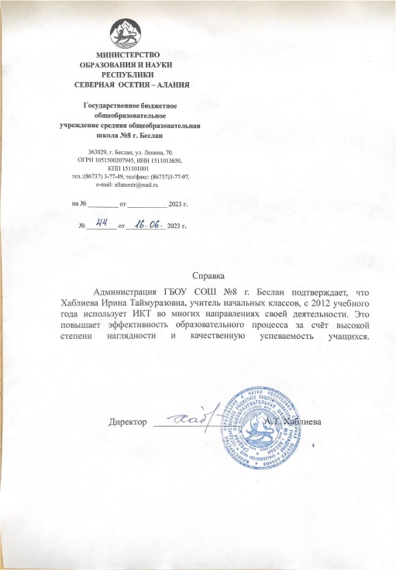

Использование дистанционных и сетевых образовательных технологий в процессе обучения и внеурочной работе по предмету.

Переход на обучение с помощью дистанционных технологий изменил картину образовательного процесса. Онлайн-платформы, программы для конференций, электронные средства взаимодействия – всё это стало частью нашей жизни и изменило отношения всех участников образовательного процесса. За время дистанционного обучения дети не только приобрели предметные знания, но и получили возможность проявить жизненные навыки и человеческие качества. Справедливость, выдержка, взаимопонимание и помощь – эти качества вышли на первый план.
Я реализую дистанционное образование в следующих формах:
- через сайт школы;
- через общение с использованием электронной почты школы, педагогов, учащихся и их родителей;
- через личные сайты, страницы педагогов в социальных сетях;
- через использование открытых платформ, ресурсов, сайтов:
- образовательную платформу Учи.ру, Яндекс Учебник, Сферум.
С их помощью я организовывала изучение и закрепление теории по новой теме, дифференцировала задания по степени сложности (подбирала подходящее задание для отстающих или одарённых учеников); работала всем классом над одним заданием с разными вариантами, что исключало списывание; создавала и проводила контрольные работы, тестирования, проверочные работы, итоговые срезы знаний; контролировала ход выполнения заданий учениками; готовила учащихся 4 класса к ВПР.
Через мессенджеры (WhatsApp, Telegram,).
Данные ресурсы я использовала как средство общения как с одним обучающимся, так и с группой. Например, для устранения «пробелов» при изучении темы.
Методически важно было для меня построить учебный процесс таким образом, чтобы каждый учащийся имел возможность сформировать коммуникативные навыки работы: учащиеся взаимодействуют не только с учителями, родителями, но и между собой, выполняя задания, предполагающие коллективное решение.
Часто использую технологию разноуровневого обучения по индивидуальным маршрутам.
В условиях дистанционного обучения я использую следующие ресурсы:
- Российский общеобразовательный портал (www.school.edu.ru)
- Сайт «Открытый класс»
- http://school-collection.edu.ru/catalog/
- http://www.edu.ru/
- http://www.rusedu.ru/
- http://www.viki.rdf.ru/
- http://pedsovet.su/load/
- www.mir-konkursov.ru,
- http://www.musik.edu.ru
- http://nachalka.seminfo.ru
- http://www.openclass.ru/node/
Применение ЭОР экономит моё время на уроке, повышает мотивацию обучения, даёт мне возможность одновременного использования аудио-, видео-, мультимедиа- материалов, позволяет привлекать разные виды деятельности: мыслить, спорить, рассуждать.
В свою очередь для ученика ЭОР содействует росту успеваемости по предмету, учащиеся начинают работать более творчески и становятся уверенными в себе.
Возможности ИКТ применяю также в работе редколлегии школьной газеты «8-е чудо света». Освоила возможности программы Publisher, элементарным навыкам работы в ней обучаю и своих учащихся.

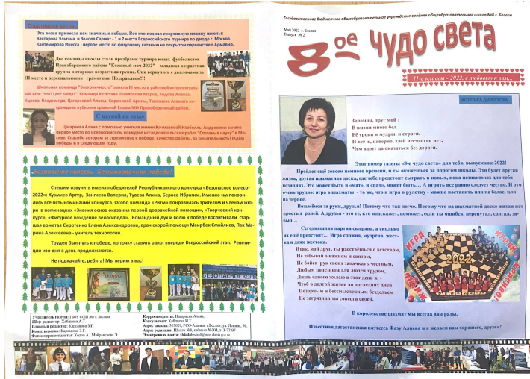

Наличие публикаций, представляющих систему методической работы учителя, результаты педагогических исследований в рамках преподаваемой предметной области.
В нашей школе серьёзное внимание уделяется вопросам диалога культур и преподаванию осетинской литературы на уроках литературного чтения и литературы. Считая, что дети с раннего возраста должны изучать устное народное творчество и богатое наследие осетинских писателей, составила и опубликовала на сайте СОРИПКРО «Примерное планирование уроков национально-регионального компонента программы «Литературное чтение» для 4 класса» после апробации её на уроках в своём классе.
